COLEGIO EMILIA RIQUELME  GUÍA “ESTUDIO EN CASA” # 6 SEGUNDO PERIODO |  |  |  | 
Fecha de realización: Semana del 26 al 29 de mayo | Asignatura: Filosofía | Grado: 10 ° | Docente: Claudia Quintero

“Nuestra mayor gloria no está en fracasar nunca, sino en levantarnos cada vez que caemos”
Confucio

Cordial saludo familia, espero que estos días de descanso hayan transcurrido de la mejor manera e inicien una nueva semana con nuevos propósitos aún en medio de la situación de adversidad que estamos viviendo.

Continúen apoyando el proceso de enseñanza- aprendizaje de su hija/as y que el desánimo ante esta situación no exista, por el contrario que sea más el deseo de salir victoriosos de todo lo que estamos viviendo.

Bendiciones para todos en el inicio de una nueva semana y un abrazo fraterno.
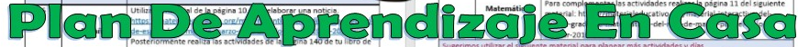

SEMANA | Del 26 al 29 de mayo
Martes 26:  clase virtual de Filosofía  a las 8:00 a.m | En clase virtual continuaremos con la explicación del tema ANTROPOLOGÍA MEDIEVAL.
Jueves 28:  clase virtual de Filosofía  a las 10:30 a.m | Ejercicio evaluativo en clase virtual sobre el tema de Antropología.

NOTA: Recuerda el compromiso para participar en nuestro encuentro virtual y la responsabilidad con los deberes académicos.

Magister en Educación.

